**Вопросы к лабораторной работе №9**

1. Что такое точная и неточная выборки?

Точная выборка – выборка, возвращающая одну строку.

Неточная выборка – выборка, возвращающая несколько строк.

1. Объясните действие конструкций WHEN OTHERS, WHEN TO_MANY_ROWS, WHEN NO_DATA_FOUND в секции исключения.

Оператор **WHEN OTHERS** используется для перехвата всех остальных исключительных ситуаций, которые не были обработаны встроенными исключительными ситуациями или исключительными ситуациями, определенные программистом.

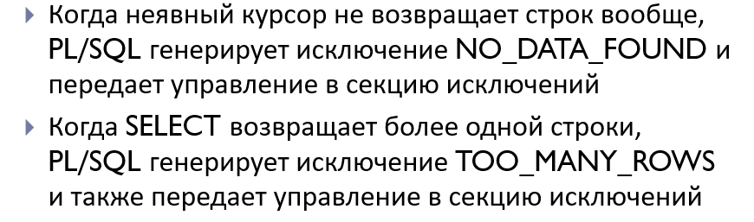

1. Объясните назначение функций SQLERRM и SQLCODE.

SQLERRM возвращает сообщение ошибки в секции exception; SQLCODE возвращает код ошибки.

1. Что такое атрибут курсора? Перечислите все атрибуты курсора и объясните их назначение.

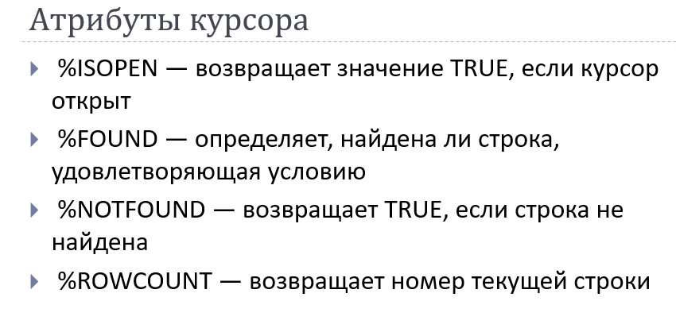

1. Объясните назначение конструкции RETURNING в операторах INSERT, DELETE, UPDATE.

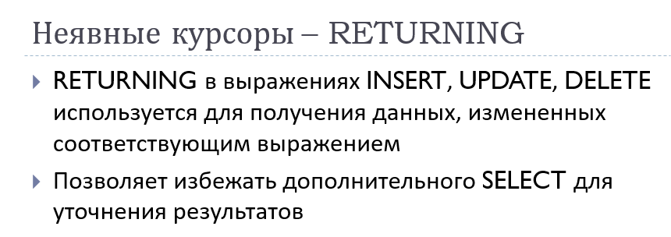

1. В чем отличие явного и неявного курсоров.

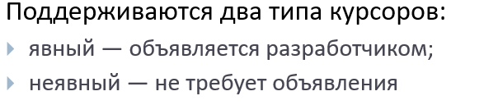

1. Объясните схему работы с явным курсором в PL/SQL-блоке.

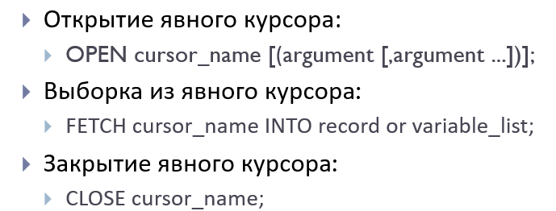

1. Что происходит по команде OPEN курсора?

OPEN — открывает курсор, создавая новый результирующий набор на базе указанного запроса.

1. Объясните особенность применения FOR-цикла при работе с явным курсором.

При проходе явного курсора при помощи for-цикла создаётся переменная при начале описания цикла, которая будет содержать строку, берущуюся из курсора на каждой итерации цикла for.

1. Для чего применяются параметры курсора? Где они указываются?

Курсорные параметры могут использоваться для получения уникального результирующего набора при каждом проходе курсора через указание различных значениях параметров. Указываются после имени курсора в круглых скобках.

1. Что такое курсорная переменная? Как ее можно объявить?

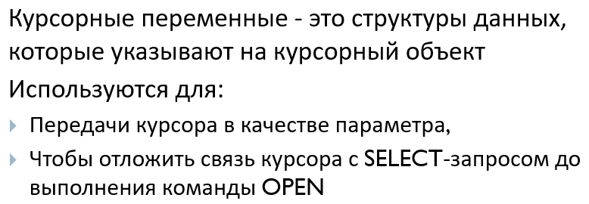



1. Что значит курсорный подзапрос?

**Курсорный подзапрос** – это тоже курсор (второго уровня), указываемый при создании другого курсора (первого уровня), позволяющий обрабатывать отдельные значения результирующего набора курсора первого уровня в виде курсора второго уровня.

sys_refcursor является системным типом для курсоров, который позволяет работать с динамическими результатами запросов. В Oracle курсорные переменные, такие как sys_refcursor, не требуют явного закрытия, если их обработка завершена, так как они автоматически освобождают ресурсы при выходе из блока PL/SQL.

1. Объясните назначение конструкции CURRENT OF.

Если вы планируете обновлять или удалять записи, на которые ссылается оператор SELECT FOR UPDATE, вы можете использовать **оператор WHERE CURRENT OF**.

**Оператор WHERE CURRENT OF** позволяет обновить или удалить запись, которая была в курсоре последней.

1. Для чего применяется псевдостолбец ROWID? Поясните его структуру.

**ROWID** — идентификатор строки (ROW IDentifier), а точнее, двоичное значение, однозначно идентифицирующее строку данных в таблице Oracle, даже если таблица не имеет уникального ключа.

1. Для чего применяется псевдостолбец ROWNUM?

**ROWNUM** возвращает число, представляющее порядок выбора строки Oracle из таблицы или объединенных таблиц. Первая строка имеет номер строки 1, вторая-номер строки 2 и так далее.